Глава 9 ТЕПЛОТЕРАПИЯ
Теплотерапия — применение с лечебными целями нагретых сред, обладающих высокой теплоемкостью, низкой теплопроводностью и высокой теплоудерживающей способностью.
Парафинотерапия
Парафинотерапия — лечебное применение медицинского парафина. Парафин — это смесь высокомолекулярных химически малоактивных углеводородов метанового ряда, получаемая при перегонке нефти. Парафин обладает высокой теплоемкостью, теплоудерживающей способностью и малой теплопроводностью. Для проведения процедур используют белый обезвоженный очищенный медицинский парафин, температура плавления которого составляет 48—52 °С. В основе лечебного действия парафина лежат тепловой и механический факторы.
В области воздействия нагретого парафина возникает передача тепла подлежащим тканям путем теплопроводности и повышается температура тканей на 1—3⁰С. В результате расширяются сосуды микроциркуляторного русла и усиливается местный кровоток кожи. Гиперемия кожи усиливает метаболизм подлежащих тканей и ускоряет рассасывание инфильтратов и репаративную регенерацию в очаге поражения. В месте воздействия парафина уменьшаются спазм скелетных мышц, болевые ощущения, размягчаются рубцы.
Лечебные эффекты: противовоспалительный, метаболический, трофический.
Показания: последствия заболеваний и травм опорно-двигательного аппарата (переломы костей, вывихи суставов, разрывы связок и мышц, артриты, периартриты, артрозы) и периферической нервной системы (радикулит, невралгии, невриты), заболевания внутренних органов (хронический бронхит, трахеит, пневмония, плеврит, гипертоническая болезнь I—II стадии, хронический гастрит, язвенная болезнь желудка и двенадцатиперстной кишки, дуоденит, хронический холецистит и гепатит, спаечный процесс в брюшной полости, хронический колит), хронические воспалительные заболевания женской половой сферы, варикозная болезнь, полиомиелит, заболевания кожи (чешуйчатый лишай, нейродермит, дерматозы, рубцовые изменения кожи), раны, ожоги, отморожения, трофические язвы, вибрационная болезнь, болезнь Рейно.
Противопоказания: острые воспалительные процессы, выраженный атеросклероз, ишемическая болезнь сердца, стенокардия напряжения выше II ФК, хронический гломерулонефрит, цирроз печени, киста яичников, тиреотоксикоз, инфекционные заболевания, наследственно-дегенеративные прогрессирующие заболевания нервной системы, вегетативно-сосудистые дисфункции, вторая половина беременности и период лактации.
Параметры. Для проведения процедур применяют парафин, нагретый до температуры 60—90°С. Нагревание парафина производят в специальных парафинонагревателях, на водяных банях и в парафиновых ваннах. Продолжительность плавления и нагрева парафина в парафинонагревателях электрических ПЭ (МРТУ 64-1-1459-62) составляет 1—2 часа.
Методика. Парафин перед процедурами стерилизуют при 110—140 °С в течение 10—15 мин. Остывающий парафин применяют по методике наслаивания, парафиновой ванночки и аппликаций на участки кожи, предварительно смазанной вазелином. Для лечения ран ожогов и язв и воздействия на слизистые оболочки используют смесь парафина (75%) и рыбьего жира или хлопкового масла (25%), которую наносят на пораженную поверхность с помощью пульверизатора или используют аппликации парафина через прозрачную пластиковую фольгу. На практике применяются также вагинальные и ректальные тампоны.
Существует несколько способов нанесения парафина на кожу. При методике наслаивания кистью наносят на кожу несколько слоев парафина температурой 55—60° С до толщины не более 1,5—2 см, затем закрывают компрессной бумагой (клеенкой) и укутывают одеялом (рис. 94).
При салфетно-аппликационном способе участок тела смазывают парафином температурой 50—55 °С,

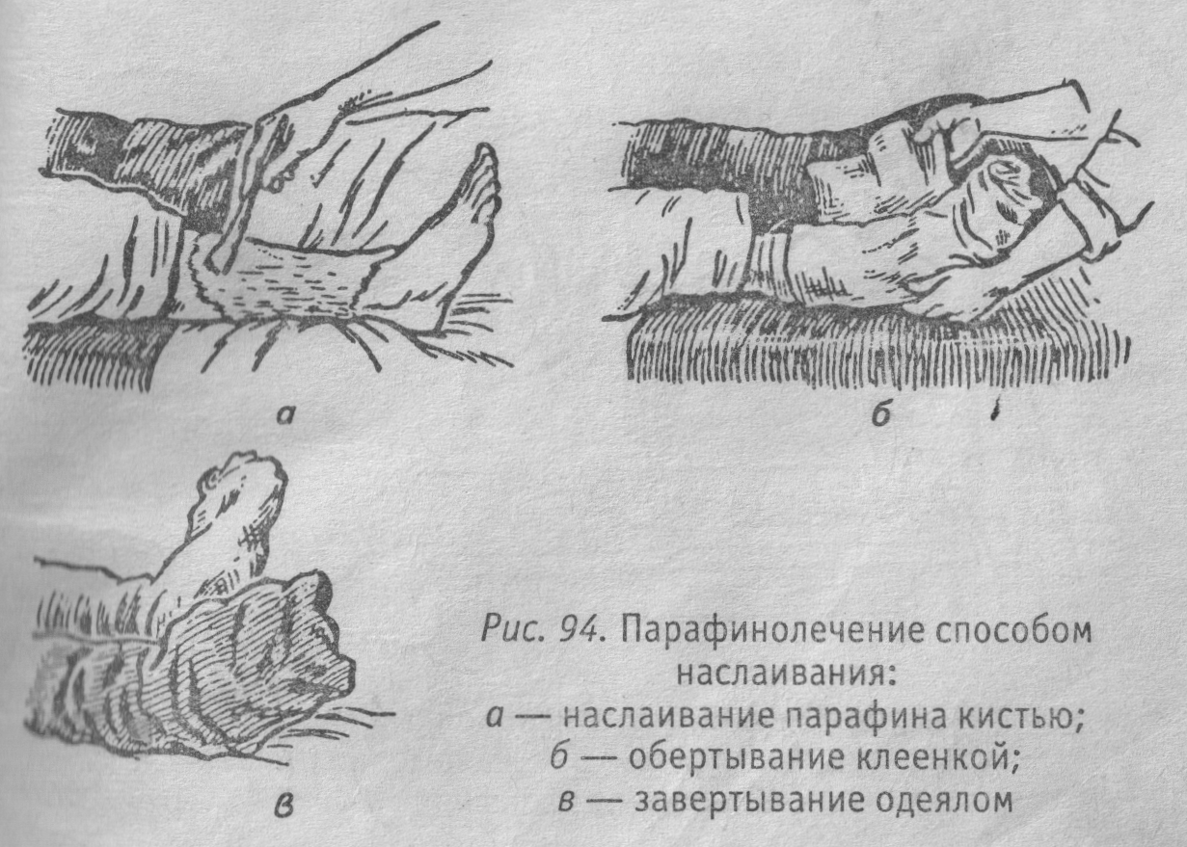
а затем на него накладывают 2—3 салфетки (они состоят из 5—7 слоев марли и ваты), смоченные парафином температурой 60—65 °С и слегка отжатые, закрывают клеенкой и укутывают одеялом (рис. 95),
По кюветно-аппликационной методике расплавленный парафин разливают в металлические кюветы глубиной 5 см, выложенные медицинской клеенкой, выступающей из кювет по краям на 5 см, и оставляют для охлаждения. Остывший в кювете парафин температуры 48—52° С вместе с клеенкой вынимают из кюветы, накладывают на тело больного и затем накрывают одеялом (рис. 96).
Парафиновая ванночка. Методика состоит в том, что первоначально кисть или стопу больного обмазывают парафином температурой 50—55 °С, а затем погружают в деревянную ванночку или клеенчатый мешок, заполненные расплавленным парафином температурой 60—65 °С.

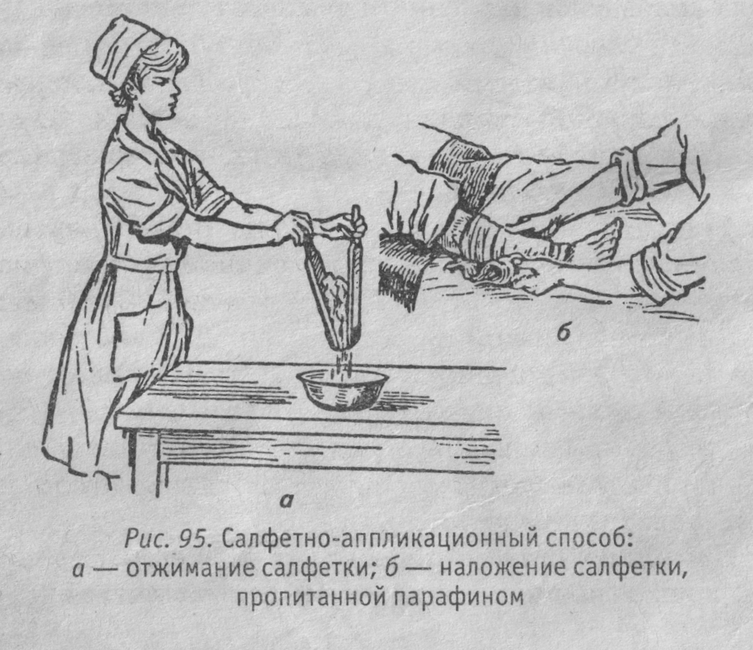
Продолжительность парафиновой процедуры составляет 30-60 мин, про- мод пт ее ежедневно и ни через день. На курс лечения назначают 12-14 до 18-20 процедур. После окончания процедуры желательно отдохнуть в течение .40 40 мин.
Для лечения ран п ожогов может использоваться метод парафиновых компрессов. При этом из пульверизатора распыляют парафин температурой 60—80° С, затем накладывают парафиновую салфетку. Такая повязка может сохраняться до следующей перевязки. Парафин применяют также в виде тампонов, парафиновых «масок» и «сапожек».
Употребленный парафин можно применять повторно, но предварительно его нужно хорошо очистить: разогреть до 100—120 °С в течение 30—40 мин и процедить через 2—3 слоя марли. Для восстановления его эластических свойств, при каждом повторном нагревании необходимо добавить 10—15% свежего парафина. Парафин, применявшийся для лечения открытых ран, ожоговых поверхностей и язв, повторно не используют. Парафинотерапию сочетают с озокеритотерапией, грязелечением и инфракрасным облучением. Дозируют процедуры парафинотерапии по температуре применяемого парафина, площади и продолжительности воздействия.
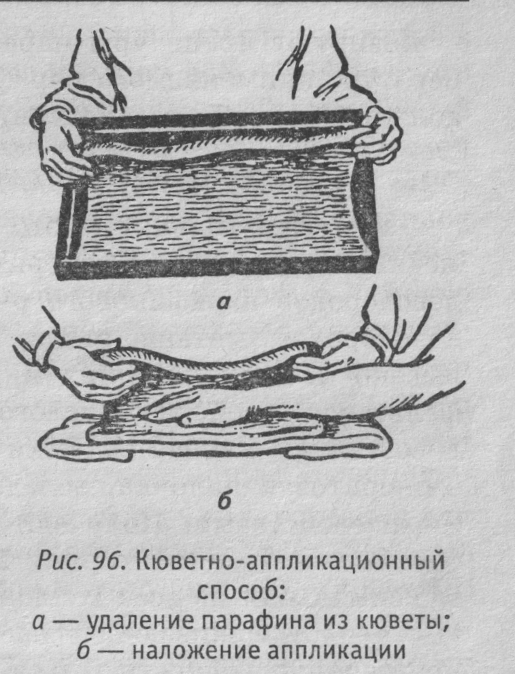

ОЗОКЕРИТОТЕРАПИЯ
Озокеритотерапия — это лечебное применение медицинского воска. Озокерит — смесь твердых углеводородов парафинового ряда, газообразных углеводородов (метана, этана, пропилена, этилена), высоко- и низкокипящих минеральных масел, асфальтенов, смол, углекислого газа и сероводорода. В составе озокерита содержится термотолерантная озокеритовая палочка, обладающая антибиотическими свойствами. Получают озокерит после обработки естественной горной породы. Он обладает максимальной из всех теплоносителей теплоемкостью, теплоудерживающей способностью и минимальной теплопроводностью. Для процедур используют очищенный озокерит, из которого полностью удалены вода, щелочи и кислоты.
В оказании лечебных эффектов озокерита главную роль играют тепловой и механический факторы. Но, в отличие от парафина, одним из лечебных факторов озокерита является химический, обусловленный наличием в его составе ряда химических веществ.
В результате действия теплового фактора озокерита происходит усиление периферического кровотока, выработка биологически активных веществ фолликулостимулирующего действия. В области воздействия озокерита усиливается местный кровоток кожи, повышается температура кожи на 2—3 °С. Повышение температуры подлежащих тканей сопровождается ускорением венулярного оттока и лимфооттока, активацией репаративной регенерации в воспалительном очаге и метаболизма тканей.
При застывании начальный объем озокерита уменьшается в 1,5 раза больше, чем парафина, что приводит к выраженной компрессии поверхностных тканей и возбуждению механорецепторов кожи. В результате повышается тонус парасимпатического отдела вегетативной нервной системы.
Химические вещества, содержащиеся в озокерите, раздражают кожу и через сальные и потовые железы, волосяные фолликулы попадают в поверхностные слои кожи и стимулируют пролиферацию и дифференцировку клеток эпидермиса и фибробластов, а также повышают активность эпидермальных макрофагов. Озокерит стимулирует неспецифические факторы иммунитета кожи.
Лечебные эффекты: противовоспалительный, метаболический, десенсибилизирующий, сосудорасширяющий, смазмолитический.
Показания: хронические воспалительные заболевания поверхностных тканей и внутренних органов, последствия заболеваний и травм костно-мышечной и периферической нервной систем, заболевания женских и мужских половых органов, заболевания кожи, лор-органов, глаз, спайки в брюшной полости, трофические язвы.
Противопоказания: острые воспалительные процессы различной локализации, выраженный общий атеросклероз, ишемическая болезнь сердца, стенокардия напряжения III ФК, недостаточность кровообращения II стадии, цирроз печени, миома и фибромиома матки, киста яичников, тиреотоксикоз, выраженные неврозы с вегетативными расстройствами, хронический гломерулонефрит и нефроз, беременность и период лактации.
Параметры. Температура плавления озокерита 52—68 °С. Озокерит, нагретый до температуры 60—100 °С, отдает тепло тканям в течение длительного времени. Его воздействие на кожу легко переносится даже при температуре 60—70 °С. Нагревание озокерита осуществляют на водяных банях, в термостатах и парафинонагревателях.
Методика. Перед процедурой озокерит стерилизуют при 100 °С и подогревают в течение 10—15 мин. Затем остывающий озокерит (при 50 °С) наносят на поверхность кожи, предварительно смазанную тонким слоем вазелина. При озокеритолечении также используют кюветно-аппликационный, салфеточноаппликационный способы, местные озокеритовые ванны и метод наслаивания. Продолжительность процедур составляет 20—40 мин. Курс лечения —
- 15 процедур ежедневно или через день. После озокеритовой процедуры кожу не обмывают, а остатки озокерита удаляют с кожи ватными тампонами с вазелином или резиновой губкой.
Озокерит может быть применен и в виде вагинальных тампонов. Для этого, пользуясь корнцангом, ватный тампон смачивают в простерилизованном жидком озокерите, охлажденном до 45—55 °С, и через эбонитовое зеркало вводят во влагалище, оставляя там на несколько часов. По окончании процедуры тампон извлекают. Последующее спринцевание не проводят. Влагалищные тампоны применяют либо самостоятельно, либо в сочетании с аппликациями озокерита на область малого таза.
Дозируют процедуры по температуре применяемого озокерита, площади и продолжительности воздействия.

